  PRC / ESM | Processus  Fiche Processus ESM | PRC/ ESM
 | Processus  Fiche Processus ESM | Version : Première création 02
 |  | Page : 01/07

DATE DE MISE EN APPLICATION : 15 Mars 2007
Date de changement : Janvier 2008
Modifications : Changement d’un objectif

AUTEUR : A. Lemtouni  FONCTION : Directrice  VISA :  DATE : 15/03/2007 | REVISEUR : A. LEMTOUNI  FONCTION : Resp. qualité  VISA :  DATE : 15/03/2007 | APPROBATEUR : A.BENHALLAM  FONCTION : Président.  VISA :  DATE : 15/03/2007

SOMMAIRE

- Référence-------------------------------------------------------------------------------------------1
- Définitions et abréviations-----------------------------------------------------------------------2
- Objectif et domaine d’application--------------------------------------------------------------3
- Fiche d’identité processus-----------------------------------------------------------------------4
- Logigramme du processus-----------------------------------------------------------------------5
- Cahier de santé du processus--------------------------------------------------------------------6

1-REFERENCES :

La présente fiche processus se réfère aux sources suivantes :
- La norme ISO 9001 Version 2000.
- Le Manuel qualité ILCS.

2-DEFINITIONS ET ABREVIATIONS :

Les initiales utilisées dans la codification des documents qualité sont les suivantes :

MQ : Manuel Qualité
PRC : Processus
PRD : Procédure Générale commune à tous les services
SPE : Spécification
FOR : Formulaire.
NC : Non-conformité
AC : Action corrective
AP : Action préventive
DA : Demande d’achat.

Les initiales de chaque service de ILCS :

DG : Direction Générale
SMQ : Service de Management Qualité
POL : Politique & Stratégie
PLA : Planification SMQ
AML : Amélioration SMQ
CAM : Conception et Analyse du Marché
CDL : Centre de Langues
ESM : Enseignement Supérieur et Master.
PRI : Programmes Internationaux.
ACH : Achat
COM : Communication
COP : Comptabilité
BIB : Bibliothèque
RHF : Ressources Humaines et Formations
RMI : Ressources Matérielle et Infrastructures

3- Objectif et Domaine D’application :

Le présent document décrit le processus Enseignement Supérieur et Master (enchaînement des activités, interactions avec les autres processus, ressources, acteurs du processus, vitalité du processus…).

4- Fiche d’identité processus :
Intitulé du processus : Processus de Réalisation : Processus Enseignement Supérieur et Master
Pilote processus : Leila Eni Simon

Rôle du processus : La formation diplômante

Les entrées du processus :
- Critères d’acceptation des étudiants
- Critères de sélection des étudiants
- Contenu des programmes
- Livres et manuels
Les sorties du processus :
- Planning de formation
- Résultas de l’évaluation
- Lauréats

Les fournisseurs du processus :
- Processus CAM
- Processus RH
- Processus ACH
- Processus CDL
- Processus COM

Les clients du processus :

- Etudiants
- Recruteurs

Acteurs du Processus par Fonction :
- Pilote de Processus : Directrice pédagogique
- Acteurs du processus : Enseignants, Responsable communication, Responsable qualité

Ressources Matérielles et Infrastructures :
- 6 salles de cours
- Vidéo projecteur
- Une bibliothèque avec 1600 ouvrages
- Un labo informatique avec 20 ordinateurs avec connexion Internet et leur support en ferronnerie
- Une centaine de chaises, 6 Tableaux blancs et 8 montres murales

Principaux documents associés :
- Règlement intérieur SPE/ESM/001
- Guide pédagogique des professeurs SPE/ESM/002
- Guide de stage SPE/ESM/ 003
- Guide de projet de fin d’étude SPE/ESM/004
- Dossier à remettre aux nouveaux étudiants SPE/ESM/005
- Dossier à remettre aux nouveaux professeurs SPE/ESM/006
- Emploi du temps FOR/ESM/001
- Fiche de pré inscription FOR/ESM/002
- Fiche semestrielle de présence des étudiants FOR/ESM/003
- Fiche semestrielle de présence des professeurs FOR/ESM/004
- Liste des livres à donner aux étudiants FOR/ESM/005
- Demande de remplacement : FOR/ESM/006
- Plan de Leçon pour remplacement : FOR/ESM/007
- Fiche de note des examens FOR/ESM/010
- Fiche d’appréciation des étudiants en conseil de classe FOR/ESM/011
- Dossier étudiants FOR/ESM/012
- Fiche demande de spécialité FOR/ESM/013
- Tests d’entrée (TOEFL, DALF) FOR/ESM/014
- Fiche description des cours FOR/ESM/015
- Syllabus FOR/ESM/016
- Rapport d’absence FOR/ESM/018
- Fiche pourquoi une moyenne inférieure à la moyenne de la classe FOR/ESM/019
- Calendrier annuel FOR/ESM/020
- Convention de stage FOR/ESM/021
- Grille d’évaluation du projet de fin d’étude FOR/ESM/022
- Grille d’évaluation des stages FOR/ESM/024
- Grille d’évaluation de projet de fin d’étude FOR/ESM/025
- Grille d’évaluation des stages FOR/ESM/026
- Bulletin semestriel FOR/ESM/026 Annulé à remplacer par un autre document
- Bulletin global FOR/ESM/027 annulé à remplacer par un autre doc
- Procédure semaine intensive PRD/ESM/001
- Procédure gestion des notes d’examen PRD/ESM/002
- Procédure gestion des absences PRD/ESM/003
- Procédure de gestion des rapports de stage PRD/ESM/004
- Procédure gestion des projets de fin d’étude PRD/ESM/005

5-Logigramme du processus :

****

5. Logigramme
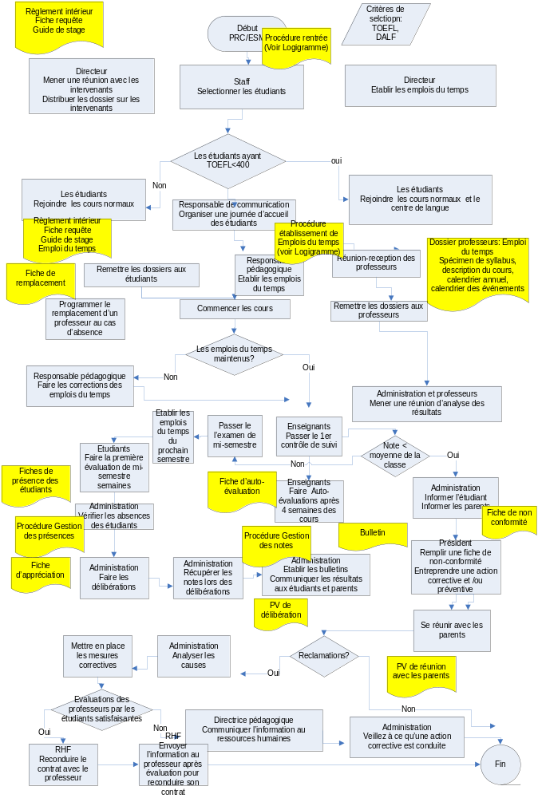

6- Fiche de santé du processus ESM:

Intitulé du processus : Processus de réalisation: Processus Enseignement Supérieur et Master.
Pilote processus : Aicha LEMTOUNI

Indicateur 1 :
Objectif : Respecter le volume horaire du semestre
Indicateur associé : Volume horaire planifié/volume horaire dispensé (VHD/VHP)
Seuil de référence : VHD/VHP=100%

Indicateur 2 :
Objectif : Améliorer le niveau linguistique des étudiants

Indicateur associé : Score test (n) – test (n-1) (Test=TOEFL et DALF)
.
Seuil de référence : 50 point / semestre pour le TOEFL (anglais) : Les étudiants doivent augmenter leur score de 50 points en TOEFL par semestre.
25% points / semestre pour le DALF (français)

Indicateur 3 :
Objectif : Identifier et suivre les étudiants ayant des difficultés dans le cours

Indicateur associé : Note de l’étudiant du premier contrôle inférieure à 12 sur 20

Seuil de référence : 80%

Indicateur 4 :

Objectif : Evaluer les stagiaires et les lauréats par les employeurs

Indicateur associé : pourcentage d’Employeurs satisfaits

Seuil de référence : 90%

Indicateur 5

Objectif : Finaliser les fiches de présences 2 semaines après la rentrée

Indicateur associé : Retards dans la finalisation des fiche de présences des étudiants

Seuil de référence : 0 jours de retard

Indicateur 6

Objectif : Etablir les emplois du prochain semestre 2 semaines après la remise des notes du mi- semestre
Indicateur associé : Retard dans l’établissement des emplois du temps

Seuil de référence : 0 jours de retard

Indicateur 7

Objectif : Etablir les bulletins une semaine après les délibérations

Indicateur associé : Retard dans l’établissement des bulletins

Seuil de référence : 0 jours de retard

